SEZONA 2019/2020

SEPTEMBER

Avdicija za nove pevce: Pevskemu zboru so se po uspešno opravljeni avdiciji priključili novi pevci in pevke.

Nastop na sprejemu prvošolcev.

OKTOBER

Intenzivne priprave lanske zasedbe pevskega zbora na mednarodno tekmovanje v Pragi.

NOVEMBER

33. mednarodni festival in tekmovanje pevskih zborov Praga Cantat 2019:
Na tekmovanju pevskih zborov, ki je potekalo od 31. 10. do 3. 11. v Pragi, je pevski zbor naše šole tekmoval v dveh različnih kategorijah: v kategoriji mladinskih zborov in v kategoriji sakralne glasbe. Kot zmagovalec kategorije mladinskih zborov pa je tekmoval še za Veliko nagrado ali Grand Prix.
V kategoriji mladinskih zborov je zbor izvedel naslednji program:
- Polka je ukazana,
- Im stillen Grunde,
- Chantez a dieu,
- Fortuna.

V kategoriji sakralne glasbe so izvedli:
- So fahr´ ich hin zu Jesu Christ,
- O sapientia,
- Sing joyfully,
- I´m gonna sing.

Na tekmovalnem nastopu za Grand Prix pa so odpeli tri skladbe slovenskih skladateljev:
- Odi et amo,
- Ptice vedo,
- Fortuna.

Za svoje nastope je pevski zbor v močni konkurenci 22 pevskih zborov iz vse Evrope in Indonezije prejel kar pet nagrad:
- 1. nagrada v kategoriji mladinskih zborov,
- zlata plaketa v kategoriji mladinskih pevskih zborov,
- zlata plaketa v kategoriji sakralne glasbe,
- posebna nagrada za najboljši program in
- posebna nagrada ustanovitelja festivala profesorja Miroslava Košlera za izjemen dirigentski nastop.

Po podelitvi nagrad v Pragi | 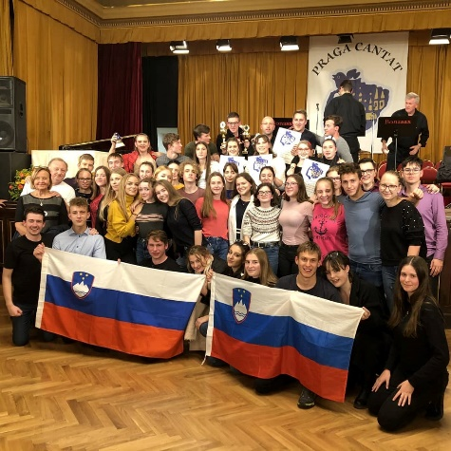

Intenzivne pevske vaje v CŠOD Gorenje nad Zrečami
Na intenzivnih vajah v Gorenju nad Zrečami od 8. do 10. 11. se je pevski zbor v novi sestavi posvetil novemu programu za božično-novoletni koncert. Kljub intenzivnim pripravam je ostalo dovolj časa tudi za druženje in navezovanje stikov in vključevanje novih pevcev.

Nastop z Mladinskim simfoničnim orkestrom GŠ Celje pod vodstvom Matjaža Brežnika na dobrodelnem koncertu ob prižigu lučk v Celjskem domu

DECEMBER

Božično-novoletni koncert
Tokratni tradicionalni božično-novoletni koncert pevskega zbora in orkestra so sooblikovali naši bivši pevci in glasbeniki, ki so se vidno predstavili na Slovenski popevki 2019: Amadea Begović, Sergije Lugovski in skupina Vudlenderji (Žiga Vešligaj in Gregor Hrovat). V pisan šopek pesmi Johna Rutterja, Boba Chilcotta, francoske J'ai dans le coeur (solistki Anamarija Mežnar in Polona Mežnar) so zbor, orkester in gostje dodali odlične izvedbe slovenskih popevk Res čudovito je, Njej, Kam bi šla?, Prišla bo noč. Koncert so poslušali tudi profesorji in dijaki z Gimnazije Šabac v Srbiji, ki so vrnili obisk. Njim v poseben poklon sta zbor in orkester izvedla uspešnico srbske skupine S.A.R.S. Lutka. Koncert, ki je znova izzvenel v razprodani dvorani, sta zaokrožila dva dodatka: mogočna O Fortuna Carla Orffa in rahločutna Stoj, Marija Andreja Šifrerja v čudoviti priredbi Petra Tovornika.

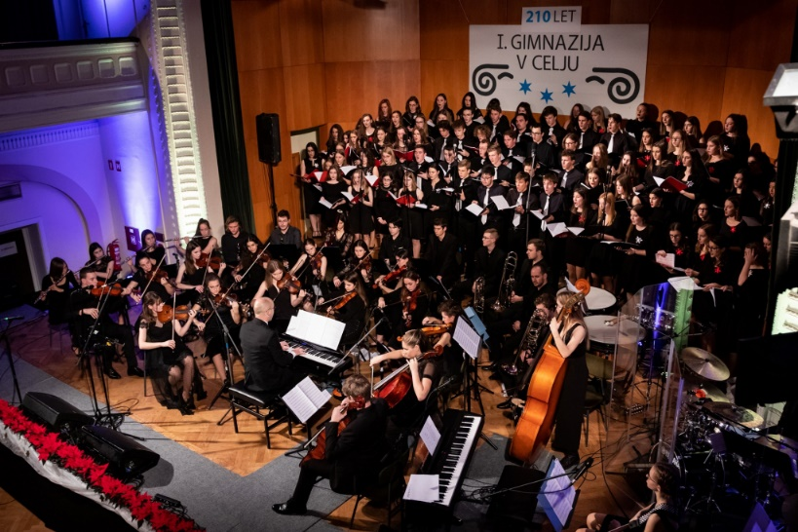
Utrinek z božično-novoletnega koncerta

FEBRUAR

Nastop na občinski prireditvi ob kulturnem dnevu: Na povabilo Občine Vojnik sta pevski zbor in orkester ustvarila odmeven kulturni program na občinski prireditvi v počastitev kulturnega dneva.

Nastop na Kulturnem maratonu: S koncertom pevskega zbora in orkestra v Dvorani Kajuh se je – tokrat že tretjič zapored – sklenil Kulturni maraton. Slovesnosti primerno se je koncert začel z Zdravljico, ki sta ji sledili še Oda radosti in Himna I. gimnazije v Celju. V nadaljevanju smo slišali premišljen program slovenskih pesmi: Kreslinovo Vrbo, ljudski Petelinček je zapieu in Polka je ukazana, Še en dan in Štajersko nebo skupine Mi2 in Šifrerjevo Stoj, Marija. Zbor je še enkrat izvedel tekmovalno O sapientia in kot vabilo na pomladni koncert skupaj z orkestrom še Verdijevo Splavaj misel. Koncert je zaključila Mežkova Podarjeno srcu.
Nastopi na informativnih dnevih

MAREC, APRIL, MAJ, JUNIJ
Žal je svetovna epidemija prekinila pevsko sezono. Tako so odpadli pomembni nastopi: načrtovani Koncert klasičnih gimnazij v mariborski minoritski cerkvi 30. marca, nastop na Območni reviji »Pesemca« v Celju 22. aprila, pomladni koncert 14. maja in Državna revija otroških in mladinskih pevskih zborov v Zagorju ob Savi 18. maja.

